附件2：

监理业务培训系统报名用户手册
一、用户注册
第一次使用该系统时需要先进行个人用户的注册，进入报名系统网站首页http://www.cahwec.wang/cahwec/，点击考生登录地址链接，进入登录入口，该系统推荐使用IE8浏览器，在登录入口中点击注册链接，进入注册页面，如下图：
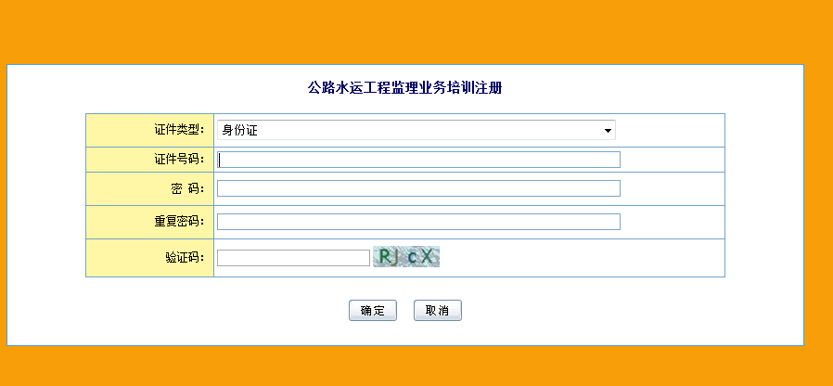
输入真实有效的身份证号码和自己所设置的密码，点击确定，注册成功后可在登录入口中进行登录进入系统。
二、个人资料完善
进入系统后，需要先填写好自己的个人信息，点击左侧个人资料菜单，在页面中填写考生姓名、联系电话、邮箱和单位信息，填好后点击保存即可，如下图：
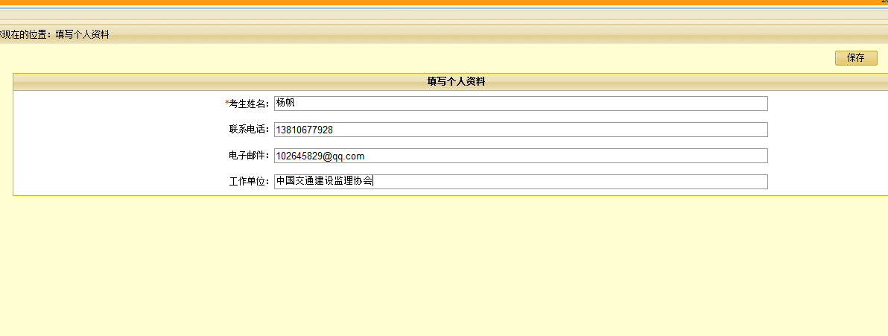
三、照片上传
在完善个人资料后，需要进行个人照片的上传，点击左侧照片上传菜单，根据页面要求上传本人的一寸白底电子照片并提交。
四、考生报考
在进行完个人信息和照片的上传后，考生便可进行报考了，点击左侧考生报考菜单，在页面中选择好培训行业（默认为公路工程）、培训单位（XX）、考试科目（监理业务培训）、报考类型（正常报考）和有效学历证书，需注意的是学历证书要求填写学信网可查询的有效学历编号，考生登陆自己的学信网账户便可查到最高学历编号是多少，填写完所有信息后点击保存提交，如下图：
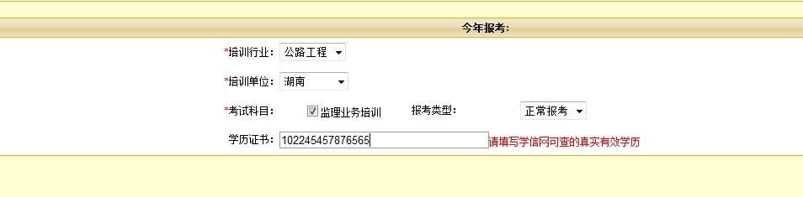
五、信息预审
在完成考生报考后，考生需看一下自己的报考信息是否正确，点击左侧信息预审菜单，在页面中核对信息无误后点击提交即可。
六、查看考试信息
考生提交完信息预审后，信息会流转到组织培训的省站进行审核，审核通过后考生便可查看自己的考试信息，主要包括培训的相关事件，准考证打印的时间和考试的时间，如下图（图中数据为示例）：
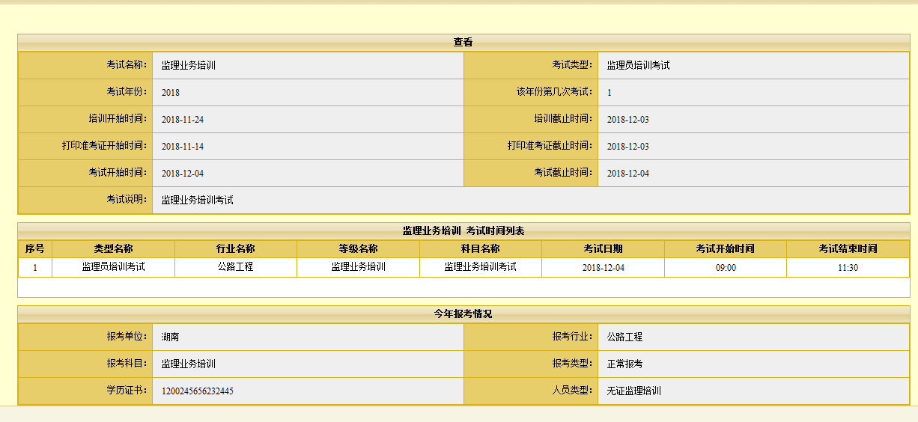
考生在查到准考证打印时间后可在左侧准考证打印菜单中进行自己的准考证信息打印，在要求的时间和考场进行考试即可。
七、成绩查询
进入协会官网首页的网络查询，输入身份证号+姓名进行成绩查询。

